EKSPERYMENT: JAK NAPOMPOWAĆ BALON?
Co jest potrzebne?

- butelka szklana lub plastikowa,
- balon,
- ocet spożywczy,
- soda oczyszczona,
- łyżeczka,
- lejek,
Opis:
Do balonu, za pomocą lejka, wsyp 2-3 łyżeczki sody oczyszczonej. Do butelki nalej ocet (około ¼ wysokości butelki). Tutaj też można użyć lejka, aby zapobiec rozlaniu się octu. Następnie delikatnie nałóż balon na szyjkę butelki, tak aby soda nie wysypała się z niego. Kiedy upewnisz się, że balonik założony jest poprawnie, wtedy możesz unieść go i wysypać jego zawartość do butelki.
Zjawisko, którego dotyczy eksperyment:
Balon gwałtownie nabiera objętości. Dlaczego tak się dzieje? Gdy dosypujemy sodę do octu, zachodzi reakcja chemiczna, w wyniku której powstaje gaz: dwutlenek węgla, napełniający balon. Aby otrzymać bardziej nadmuchany balonik, należy zwiększyć proporcje.
Uwaga! Przed pierwszym wykonaniem eksperymentu należy go przeprowadzić samodzielnie, aby dobrze dobrać proporcje. Otrzymany efekt może zależeć od tego, jakiej wielkości jest butelka. Poproście o pomoc rodziców
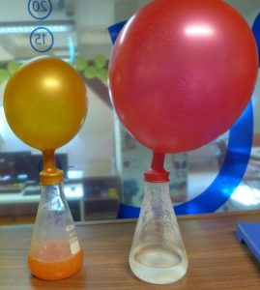
Życzymy miłej zabawy

